

Equipo 5

**UNIVERSIDAD NACIONAL AUTÓNOMA DE MÉXICO**

**FACULTAD DE INGENIERÍA**

**“Práctica 1: La computación como herramienta de trabajo del profesional de ingeniería”**

Fundamentos de programación (LAB) Grupo: 14

ALUMNOS:

* Badillo Almaraz Marco Adrián
* Flores Delgado Eveling
* López Rangel Ulises

Fecha de entrega: 20/02/2017

1. **Objetivo**

Descubrir y utilizar herramientas de software que se ofrecen en Internet que permitan realizar actividades y trabajos académicos de forma organizada y profesional a lo largo de la vida escolar, tales como manejo de repositorios de almacenamiento y buscadores con funciones avanzadas.

1. **Ejercicios realizados**
2. Búsqueda con operadores
3. Conversiones de unidades
4. Operaciones
5. Páginas sobre el lenguaje C en google académico
6. Visita virtual
7. Repositorio de datos
8. **Ejercicios realizados correctamente**

Todos lo ejercicios se realizaron satisfactoriamente

1. **Planteamiento de los ejercicios**
2. **Búsqueda con operadores**

Mejores skaters del mundo – Nyjah Huston

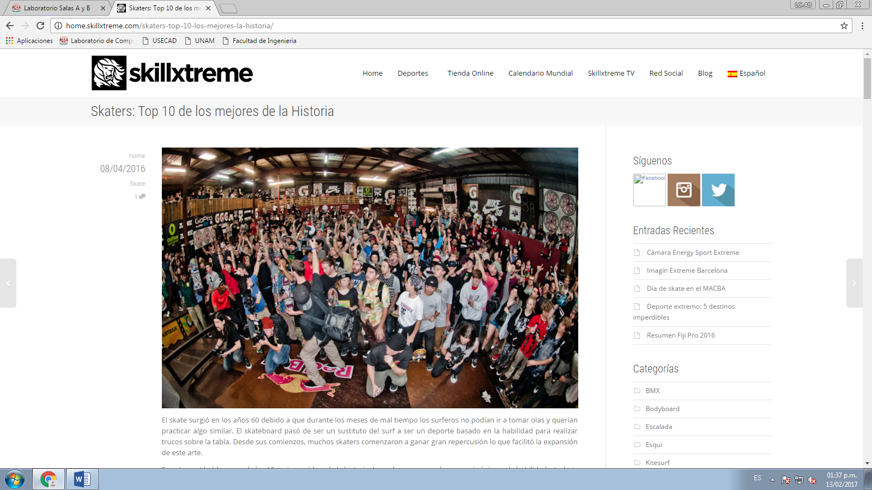http://home.skillxtreme.com/skaters-top-10-los-mejores-la-histori

Bob Marley or Marcus Garvey

<http://www.rasta-man-vibration.com/marcus-garvey.html>

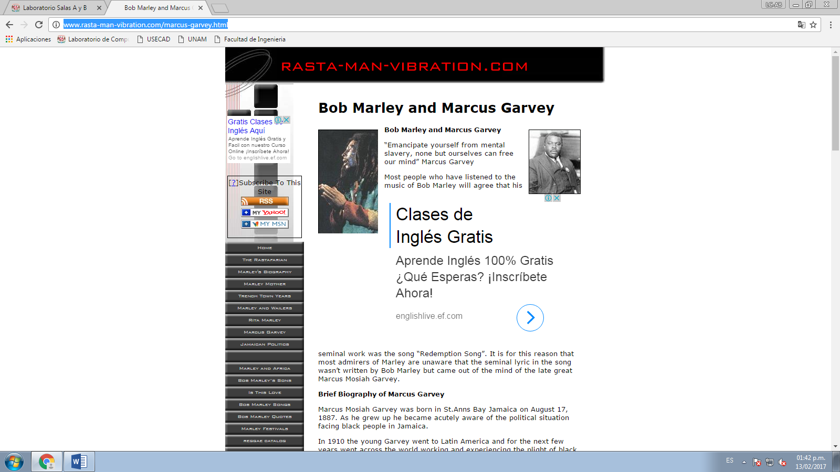

Matrices + pdf

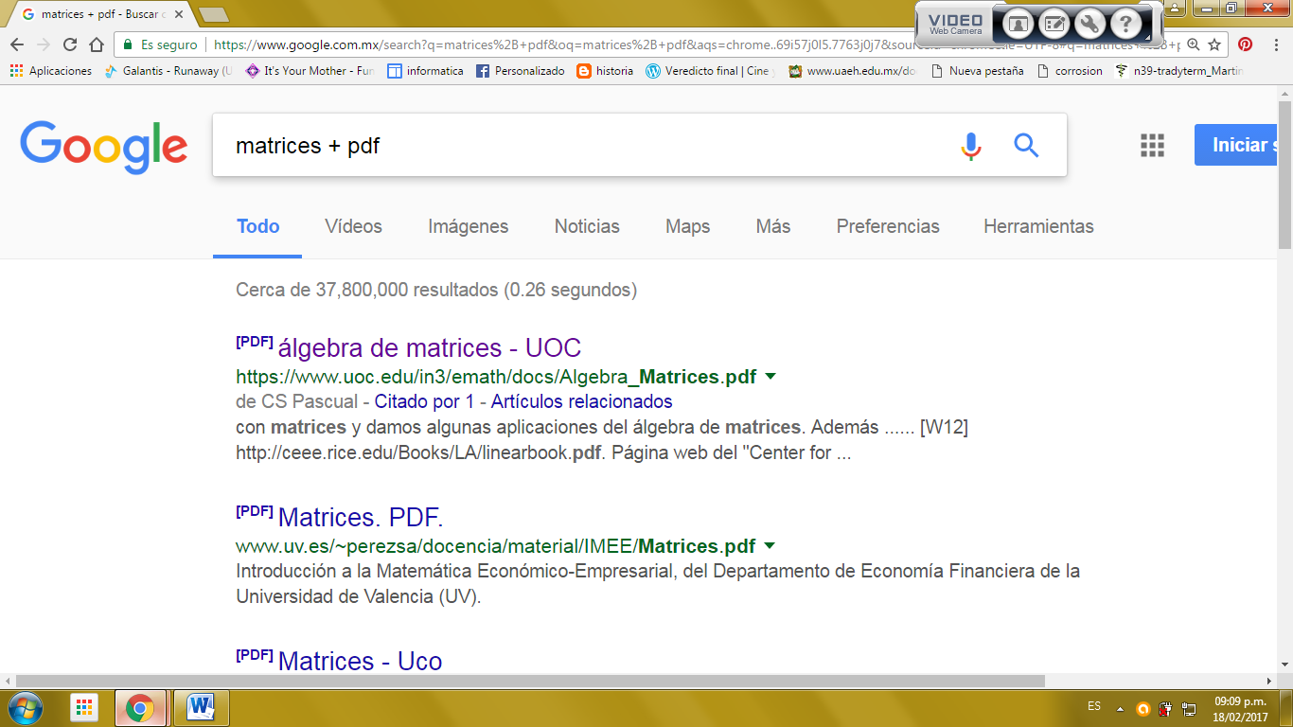https://www.google.com.mx/search?q=matrices%2B+pdf&oq=matrices%2B+pdf&aqs=chrome..69i57j0l5.7763j0j7&sourceid=chrome&ie=UTF-8#q=matrices+%2B+pdf

1. **Conversiones de unidades**

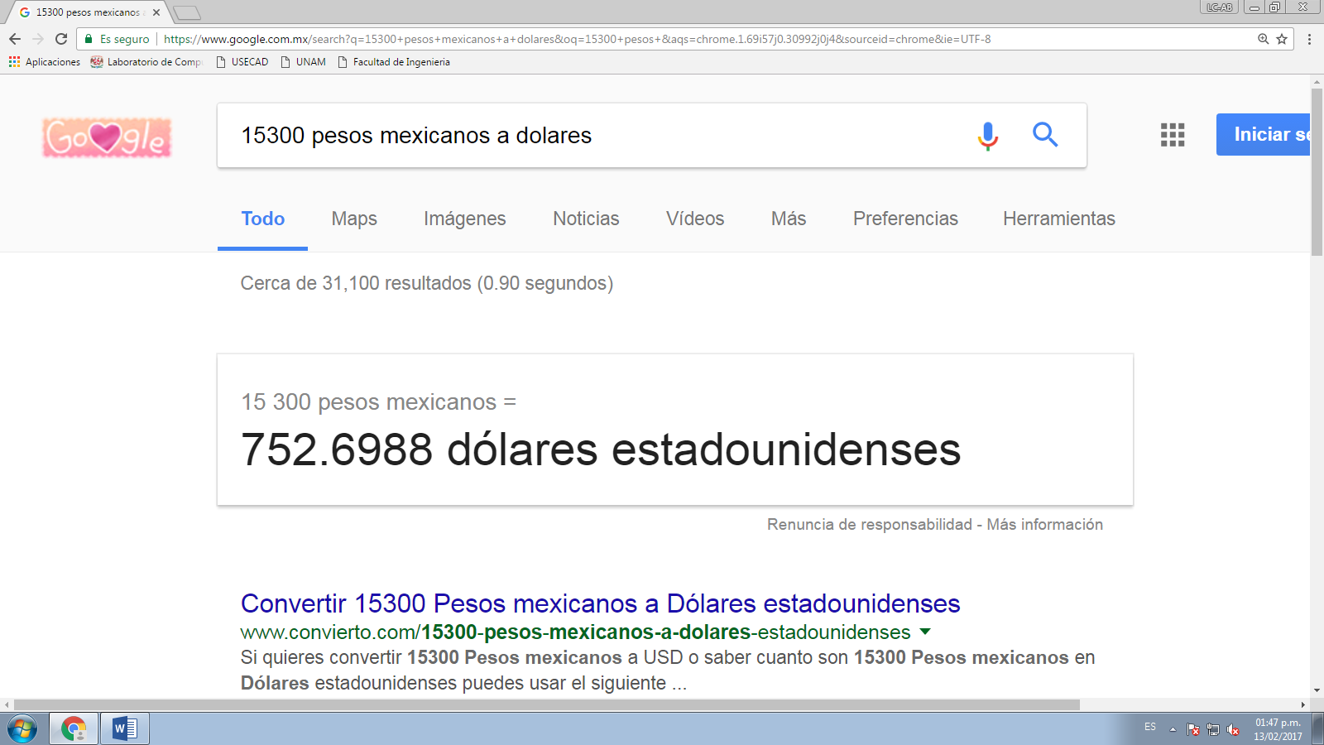

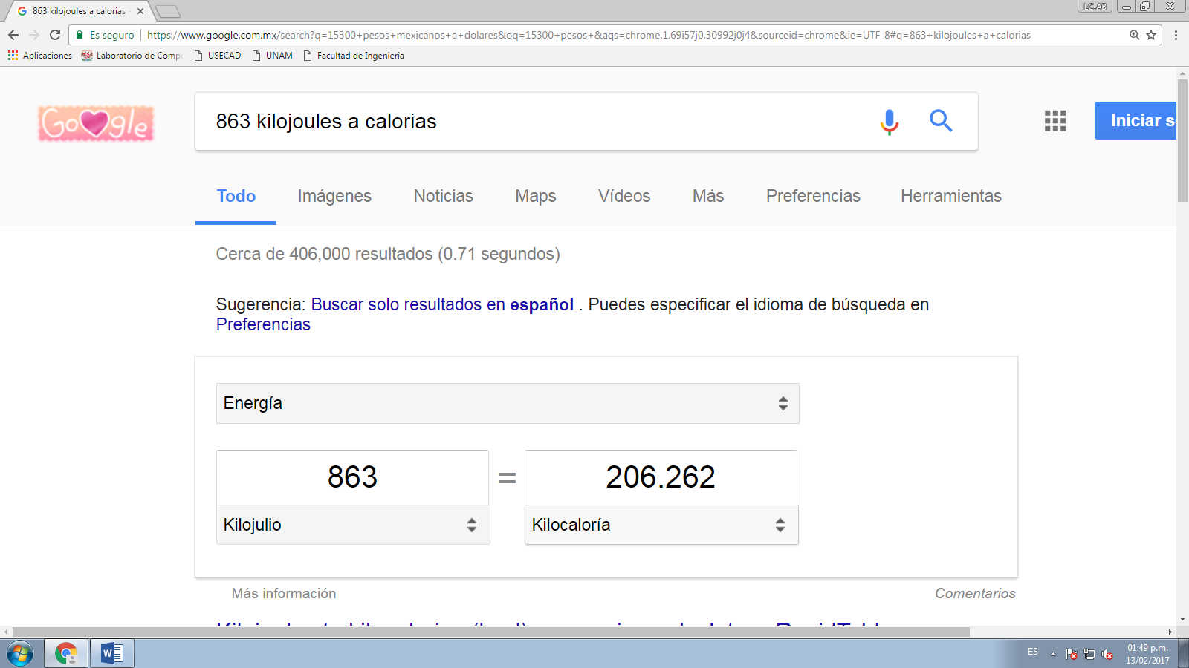

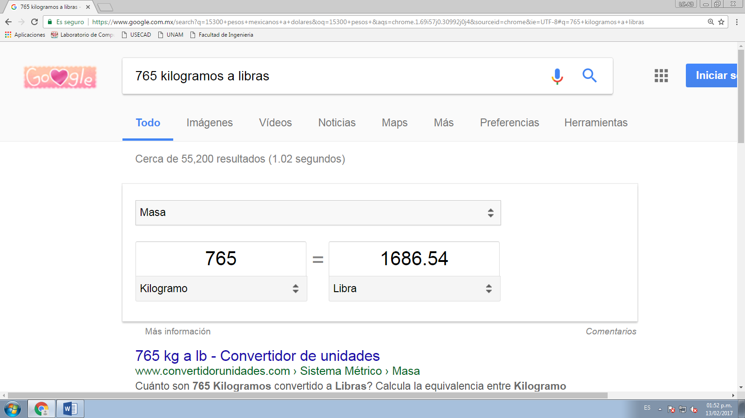

1. **Operaciones**

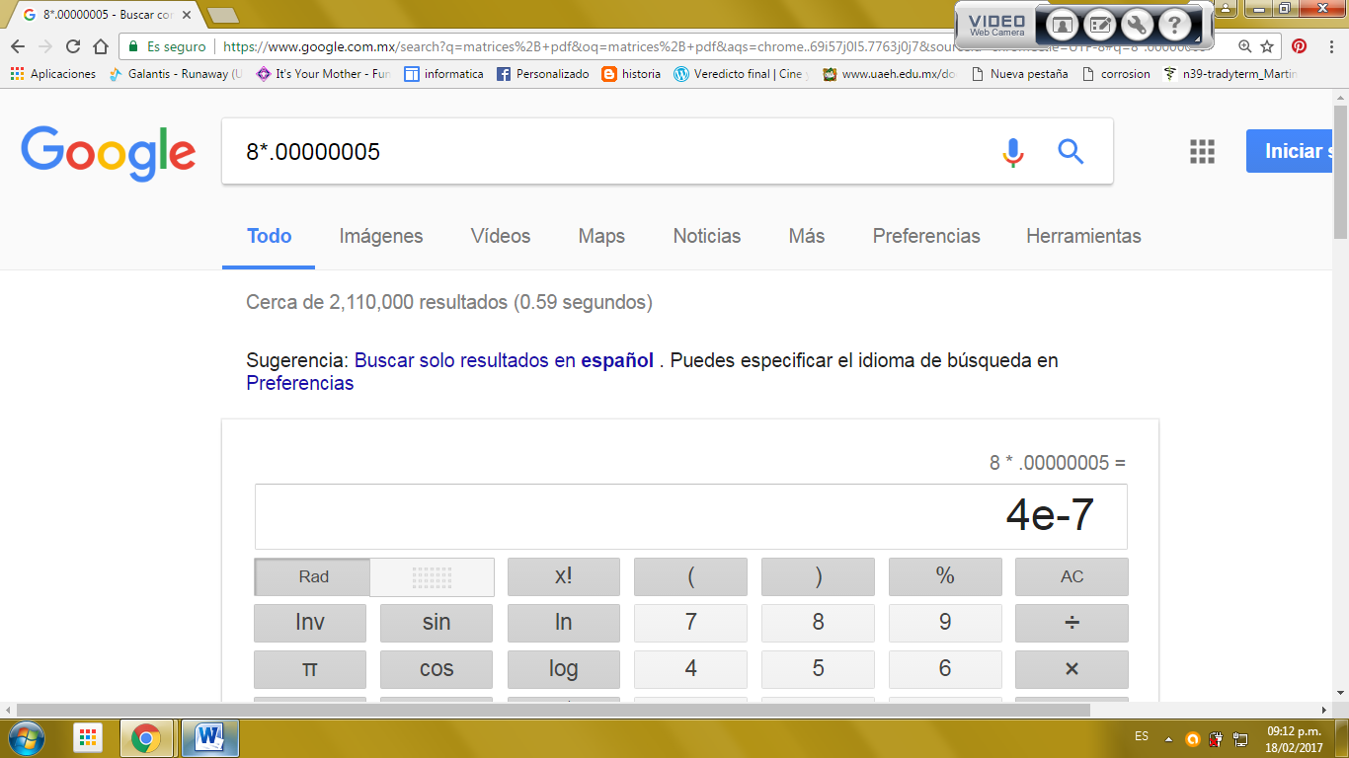

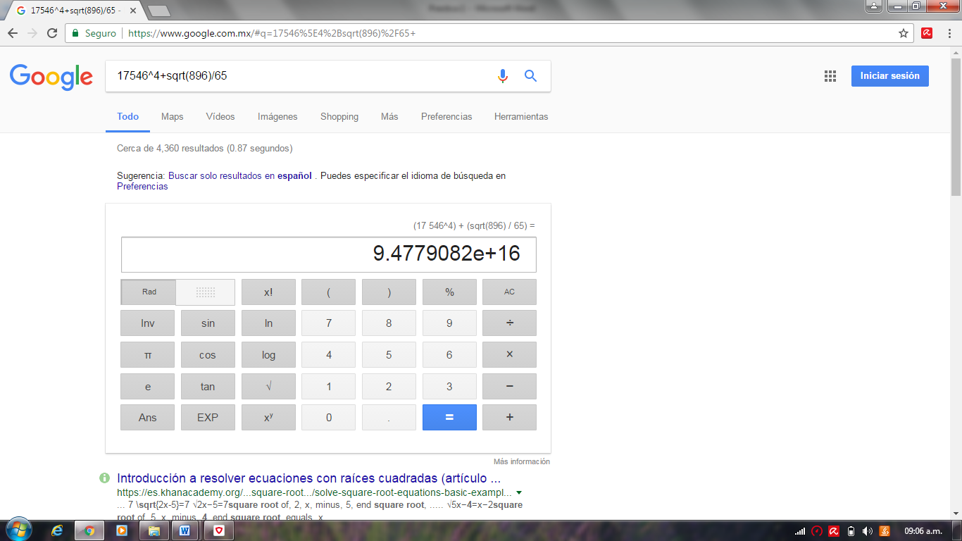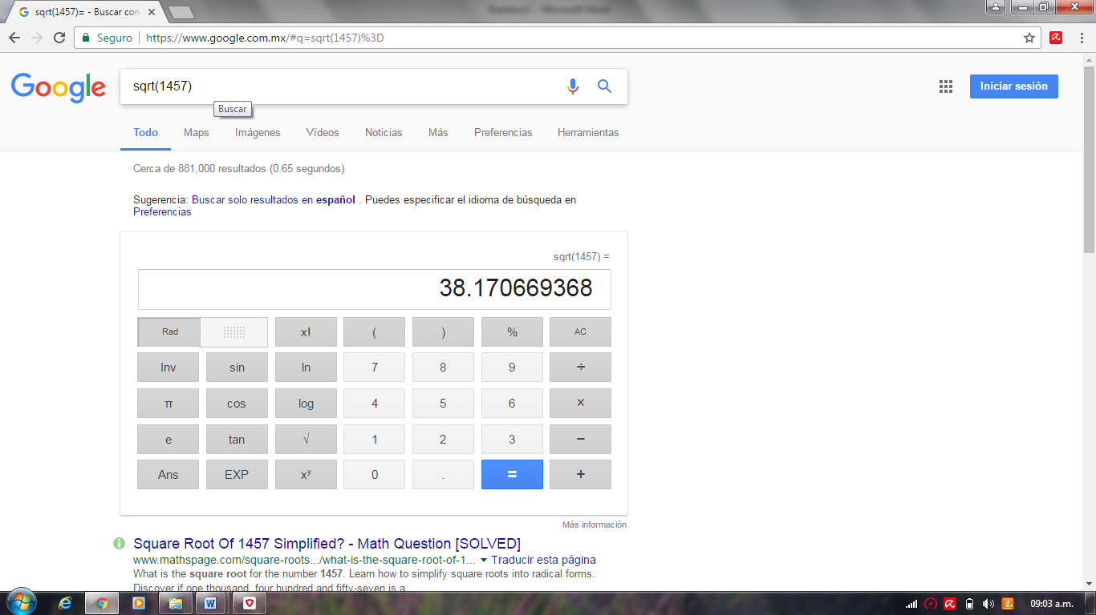

1. **Páginas sobre el lenguaje C en google académico**

<http://lidecc.cs.uns.edu.ar/~cic/cs_education/2000_jornadas.pdf>

<http://www.geocities.ws/lcpi_equipo009/practicaten.pdf>

<file:///D:/Users/alumno/Downloads/Dialnet-BasesLinguisticasYComputacionalesDelProcesamientoD-227029.pdf>

1. **Graficas**

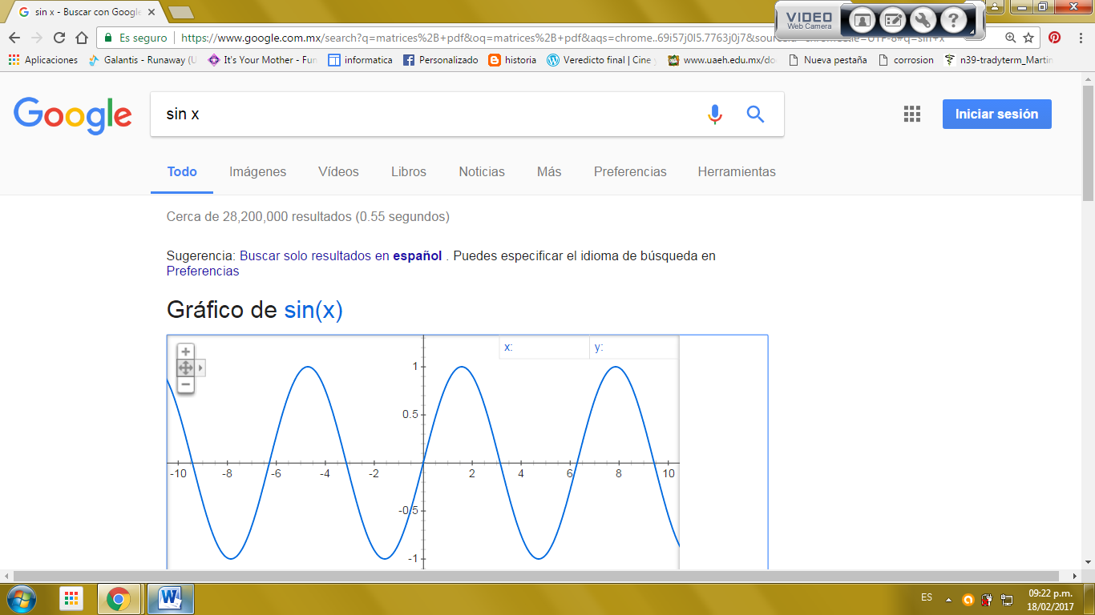

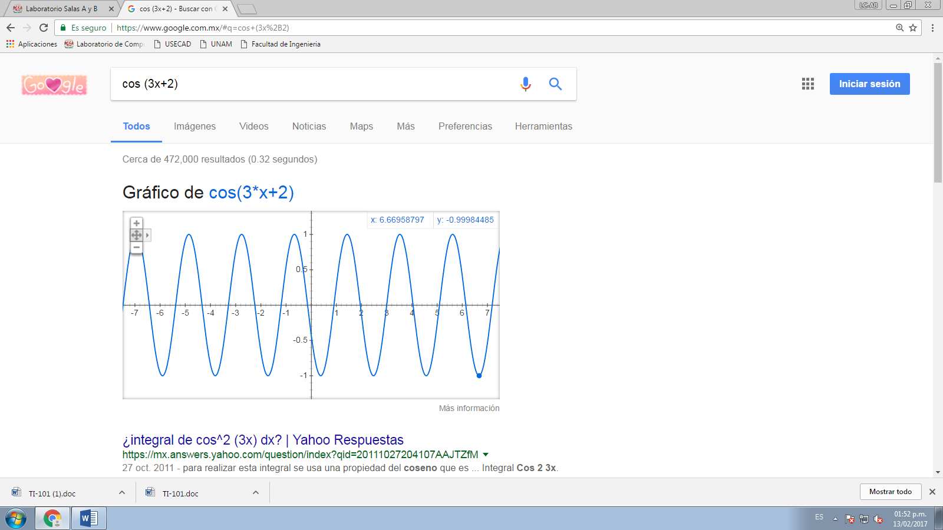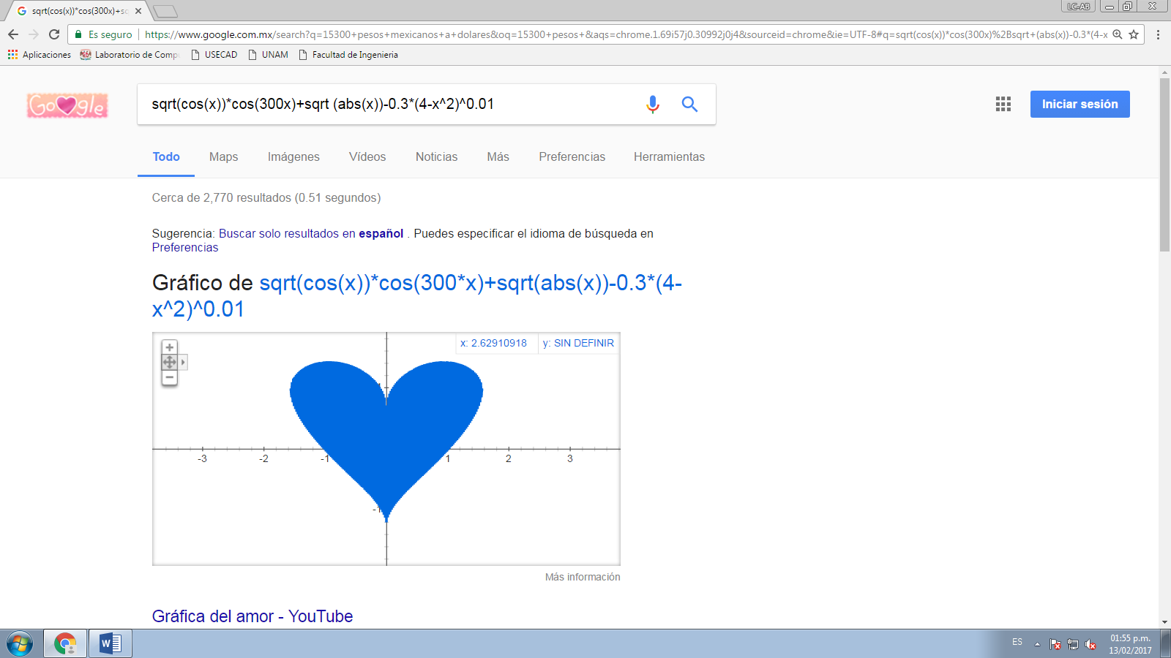

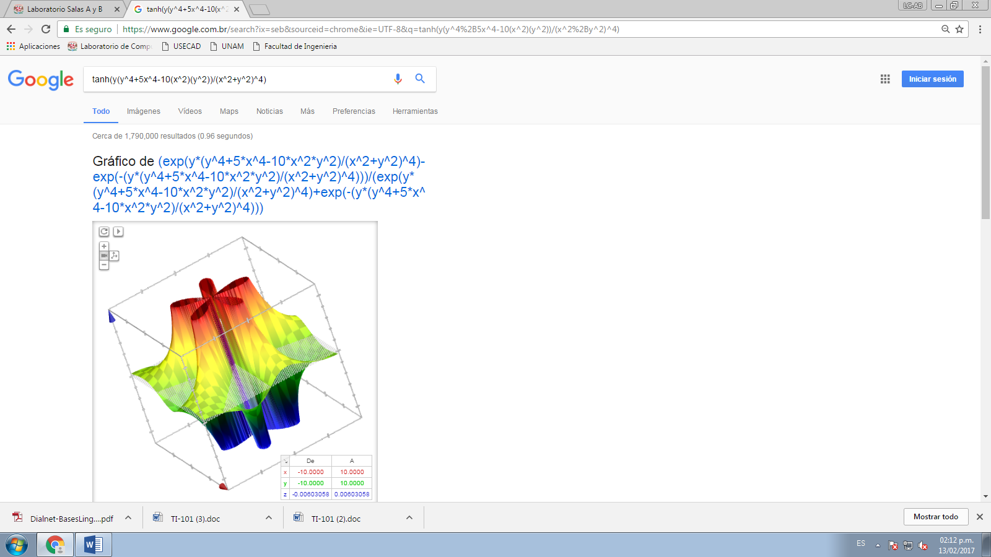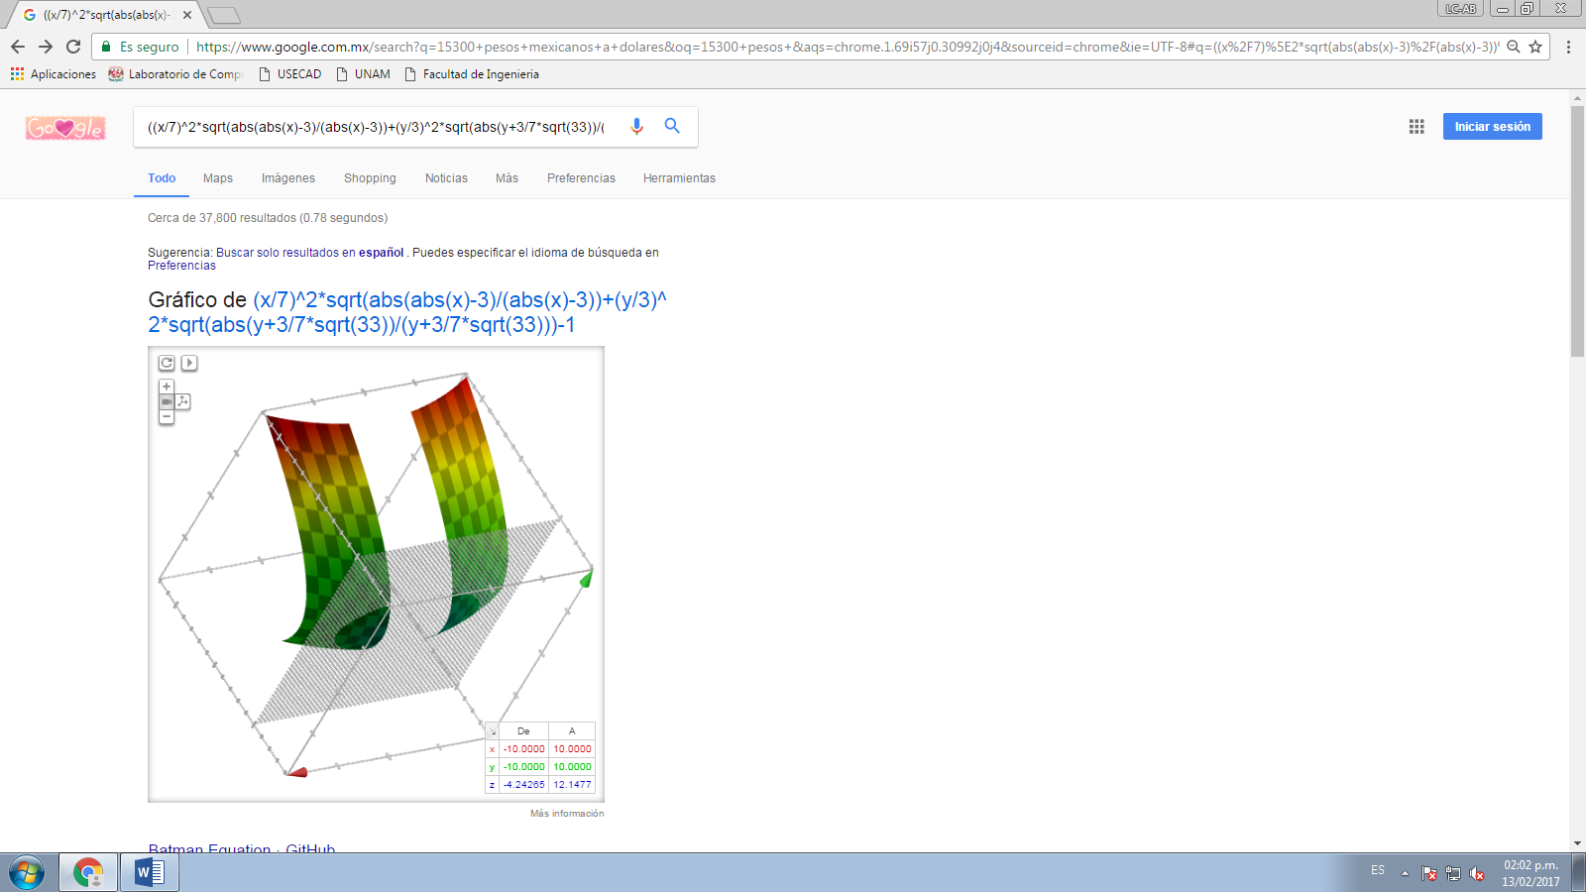

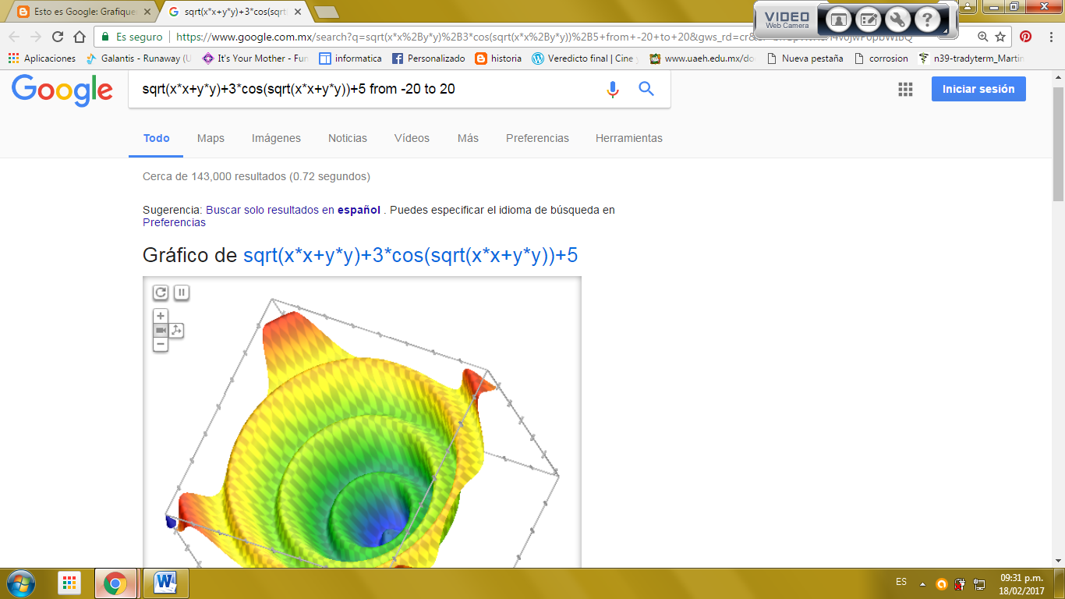

1. **Visita virtual**

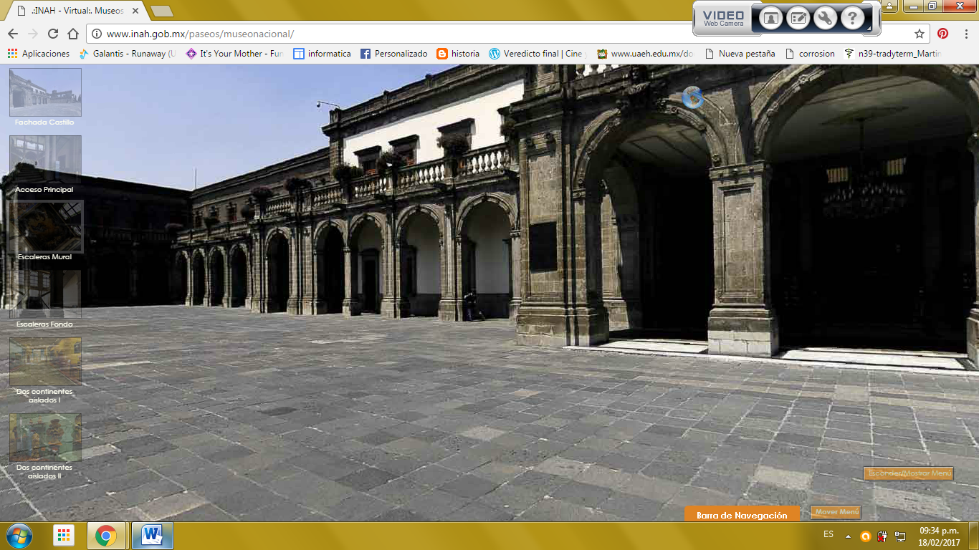

<http://www.inah.gob.mx/paseos/museonacional/>

Decidí visitar este museo debido a la gran historia con la que cuenta ya que es un legado de México pero también de América Latina ya que en él se encuentra la historia de todos los pueblos de Mesoamérica

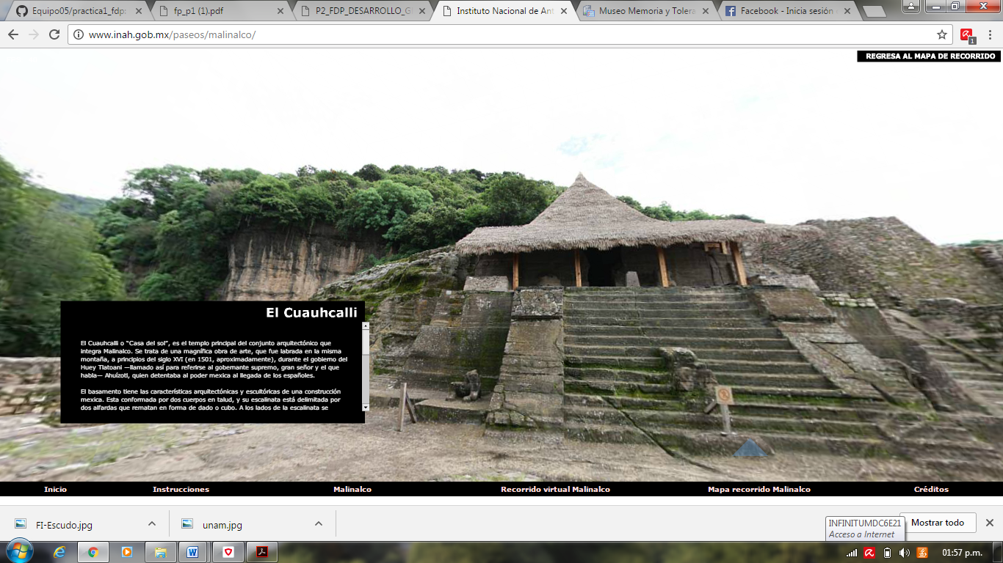

http://www.inah.gob.mx/paseos/malinalco/

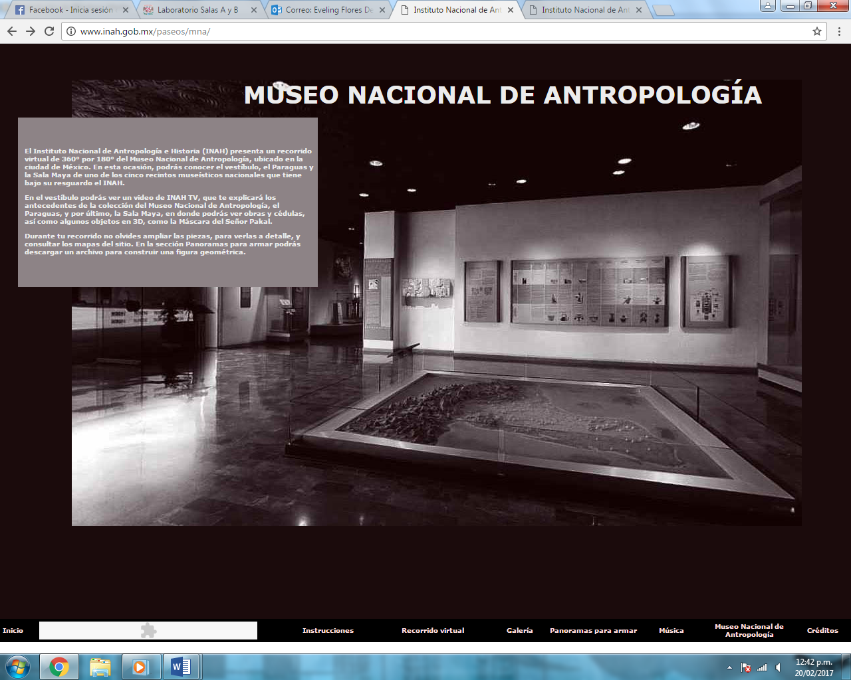Yo escogí Malinalco porque se me hace un lugar mágico, ahí se pueden visualizar las diferentes etapas históricas que ha vivido México (desde las primeras culturas hasta la época actual), es un lugar con mucha cultura y tradición.

http://www.inah.gob.mx/paseos/mna/

El Museo de Antropología es un lugar interesante, en el cual puedes dar un recorrido por toda la historia de nuestro país. Definitivamente es un sitio donde puedes ampliar tu panorama cultural, y es bueno saber que lo puedes visitar virtualmente.

1. **Repositorio de datos**

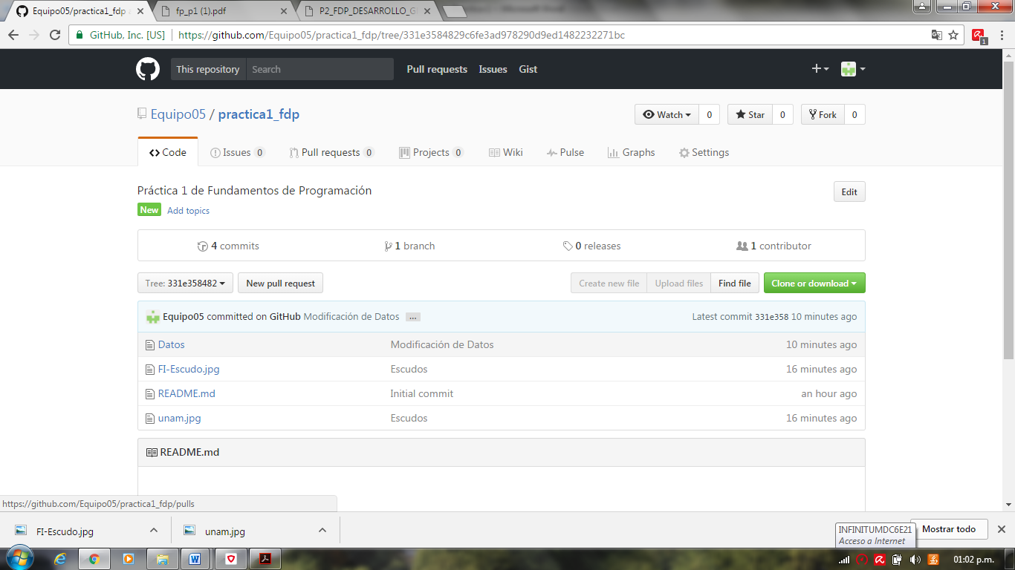

1. **Aprendizaje individual**

**-Badillo Almaraz Marco Adrián:** Esta práctica nos ayudó a utilizar mejor el buscador de google, ya que ahora sabemos cómo agregar información a la búsqueda o quitarle. Aprendimos de una opción llamada google académico que es de mucha ayuda cuando se necesita investigaciones o trabajos. Con esto podemos hacer búsquedas más eficientes y concretas

**-Flores Delgado Eveling:** En lo personal considero que esta práctica me ayudó a tener un mejor panorama del uso que le puedo dar a goolge, ya que desconocía de algunas de las herramientas que te brinda y de sus comandos que te permiten tener una búsqueda de información más eficiente.

-**López Rangel Ulises:** En esta práctica descubrí que existen comandos y/o códigos especiales para facilitar la búsqueda de información y que está sea más delimitada, también observe que hay muchas HERRAMIENTAS interesantes como las gráficas a 3D,la calculadora, conversiones de unidades y lo que me gusto más fue el museo virtual, excelentes aplicaciones del navegador.